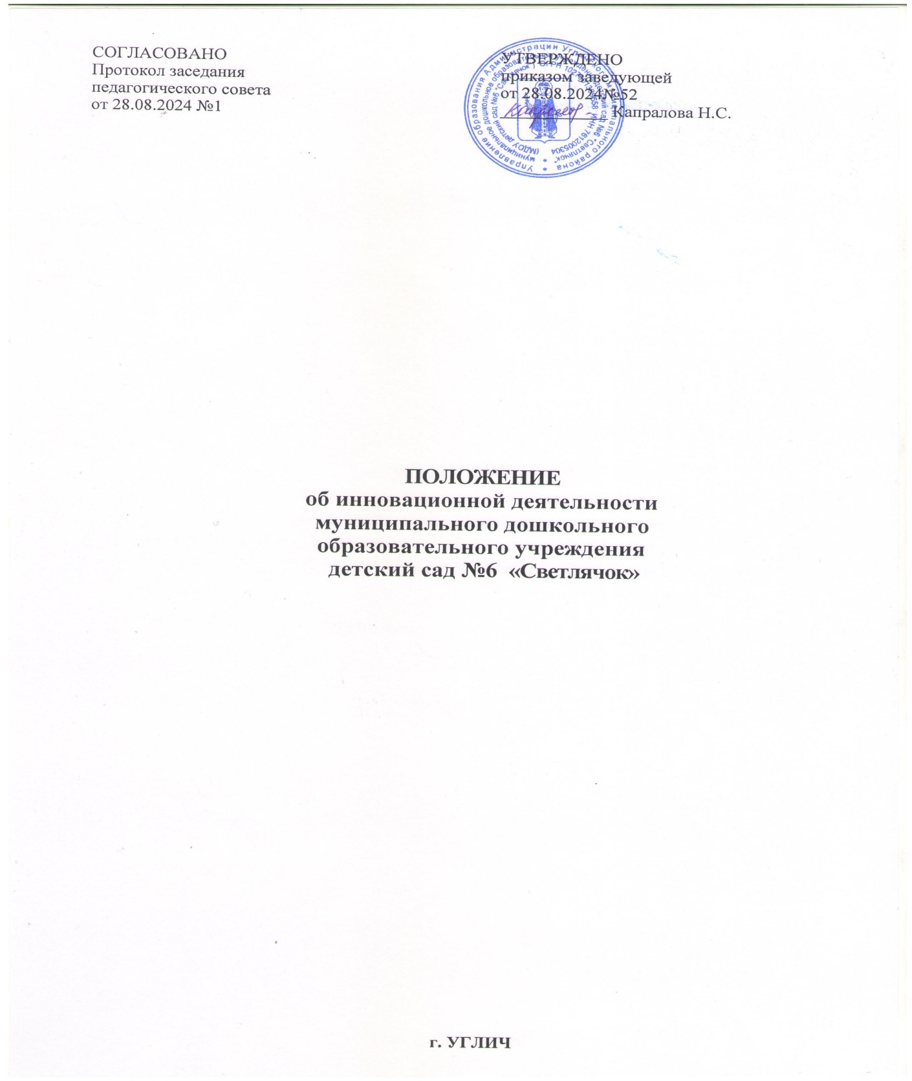

1.Общие положения

* 1. 1.1.Данное Положение об инновационной деятельности в муниципальном дошкольном образовательном учреждении детский сад №6 «Светлячок» (далее-ДОУ) разработано в соответствии с Федеральным законом№ 273-ФЗ от 29.12.2012 «Об образовании в Российской Федерации», Федеральным государственным образовательным стандартом дошкольного образования, Уставом ДОУ и другими нормативными правовыми актами Российской Федерации, регламентирующими деятельность организаций, осуществляющих образовательную деятельность и инновационную деятельность.
  2. 1.2. Настоящее Положение об инновационной деятельности в ДОУ определяет порядок разработки и реализации инновационной деятельности в ДОУ, ее этапы, приоритетные направления развития, формы распространения инновационного опыта и его финансирование.
  3. 1.3. Инновационная деятельность представляет собой организованный процесс внедрения в практику научных разработок в области педагогики и психологии. Инновационная деятельность в ДОУ – это целенаправленная комплексная деятельность по созданию (разработке), освоению, использованию и распространению новшеств непосредственной образовательной деятельности, вносящая в развивающуюся образовательную среду новые, устойчиво эффективные и стабильные элементы.
  4. 1.4. Инновационная деятельность в сфере образования осуществляется в целях обеспечения модернизации и развития системы образования с учетом основных направлений социально-экономического развития Российской Федерации, реализации приоритетных направлений государственной политики Российской Федерации в сфере образования.
  5. 1.5. Реализация инновационной деятельности является одним из механизмов повышения эффективности деятельности ДОУ и улучшения качества воспитания дошкольников.
  6. 1.6. Инновационная деятельность ориентирована на совершенствование научно- педагогического, учебно-методического, организационного, правового, финансово-экономического, кадрового, материально-технического обеспечения системы образования и осуществляется в форме реализации инновационных проектов и программ ДОУ.
  7. 1.7. Педагоги, принимающие участие в реализации вышеуказанной деятельности, обязаны соблюдать Устав учреждения, настоящее Положение и иные акты законодательства.
  8. 1.8. Не допускается реализация в ДОУ инновационной деятельности, в ходе которых может быть нанесен моральный или физический ущерб здоровью воспитанников и педагогов.

2.Цель и задачи инновационной деятельности в ДОУ

* 1. Основной **целью** инновационной деятельности ДОУ является достижение высокой эффективности образовательной работы с воспитанниками на уровне современных требований через максимальную реализацию возможностей и образовательного процесса ДОУ.
  2. **Задачами** инновационной деятельности в ДОУ являются:

1.Способствовать формированию у педагогического коллектива инновационного мышления,

восприятия и использование их в профессиональной деятельности, развивать способности адекватно

воспринимать педагогические новшества;

2.Формировать инновационный потенциал педагогических кадров ДОУ — совокупность

социокультурных и творческих характеристик личности педагога, которые выражаются в

готовности совершенствовать педагогическую деятельность, вносить новые идеи, моделировать их в

своей практической деятельности;

3.Совершенствовать необходимые для инновационной деятельности личностные качества (высокая работоспособность, высокий эмоциональный статус, готовность к творчеству) и специальные качества (использование новых технологий и методов обучения), аналитические способности;

4.Мотивировать педагогов к нововведениям через формирование потребности: в повышении профессионального статуса в педагогическом коллективе, достижение большего признания, большая конкурентоспособность как специалиста, в расширении возможности профессионального самоутверждения и самореализации;

5.Совершенствовать материально – техническую базу ДОУ за счет распространения инновационного педагогического опыта.

3.Приоритетные направления развития инновационной деятельности

3.1. Инновационная деятельность направлена на решение педагогическим коллективом определенных актуальных проблем, с целью обновления процессов обучения и воспитания в соответствии с требованиями ФГОС ДО.

3.2. Направления инновационной деятельности находятся в сфере изменения содержания образования и внедрения новых технологий обучения локального масштаба, направленные на развитие детей в одной или нескольких образовательных областях, видах деятельности и/или культурных практиках, методики, формы организации образовательной работы, совершенствование учебно-методического, правового, финансово-экономического, кадрового обеспечения системы образования.

3.4. В качестве приоритетных направлений инновационной деятельности в ДОУ можно выделить следующие:

* Обновления развития образовательной практики с целью выполнения муниципального заказа;
* Создание новых образцов образовательно-воспитательной практики (новые предметы, введение специалистов, предоставление дополнительных услуг);
* Разработка новых принципов, методов, средств, технологий, направленных на развитие творческих способностей личности, умственной деятельности;
* Освоение нового содержания дошкольного образования;
* Повышение качества дошкольного образования;
* совершенствование здоровьесберегающей деятельности дошкольных образовательных учреждений;
* включенность ДОУ в лице наиболее творческих педагогов в разработку нового содержания воспитательно-образовательного процесса;
* развитие систем инновационной деятельности, освоение новых форм контроля.

3.5.Приоритетные направления развития инновационной деятельности ДОУ могут изменяться в соответствии с годовыми задачами деятельности ДОУ.

3.6.Эффективность внедрения новшества в практику определяется промежуточными результатами инновационной деятельности, через разработанную педагогами и проектной группой систему диагностики результатов, соответствующую педагогическим целям и задачам определенного этапа инновации, направленных на реализацию целевых ориентиров как социально-нормативных возрастных характеристик возможных достижений ребёнка.

3.7.Проектные, проблемные, творческие объединения педагогов в рамках реализации инновационной деятельности выполняют функции разработки и реализации нововведений по решению актуальных педагогических и управленческих проблем, а также способствуют консолидации единомышленников, стремящихся совместными усилиями оптимизировать собственную педагогическую деятельность.

4.Мотивация педагогов к инновационной деятельности

4.1.Моральное стимулирование: выдвижение для участия в профессиональных конкурсах на районном, городском, федеральном уровнях, повышение квалификации, участие в методических объединениях, мастер-классах, издание материалов инновационного опыта работы, систематическое обучение педагогических кадров через систему экспериментальной, методической работы в соответствии с их потребностями, проблемами, интересами.

4.2. Материальное стимулирование: система стимулирующих выплат педагогам - новаторам.

4.3. Педагоги, активно участвующие в инновационной деятельности ДОУ премируются.

5.Этапы инновационной деятельности в ДОУ

5.1. *Диагностический этап* (информационно-аналитическая функция). На основе результатов мониторинга обучения и воспитания выявить наиболее проблемные участки педагогической деятельности, требующие новых подходов к организации воспитательно-образовательной деятельности в дошкольном образовательном учреждении. На основе педагогического анализа деятельности педагогов выявить основные направления совершенствования профессиональной компетентности.

5.2. *Этап выработки единых задач и установок* (функция целеполагания). В выработанном направлении научного поиска сформировать общественное мнение педагогического коллектива, при этом необходимо, чтобы каждый педагог понимал важность решения конкретных исследовательских задач, исходя из общего направления работы.

5.3. *Этап изучения проблемы* (прогностическая функция). Глубокое изучение проблемы, анализ передового инновационного педагогического опыта, работа над ведущими научными идеями и самостоятельное применение этих идей на практике. Определение рамок возможности эффективного педагогического творчества.

5.4. *Этап разработки и апробации* (организационно-методическая функция). Разработка Программы экспериментальной деятельности в ДОУ и оказание помощи педагогам в организации научно-исследовательской работы, проведение мониторинга развития инноваций и на его основе корректировка экспериментальных проектов.

5.5. *Этап гласности* (коммуникативная функция). Организация и проведение общественных экспертиз продуктов экспериментальной деятельности ДОУ, широкое обсуждение промежуточных и конечных результатов.

5.6. *Этап признания* (стимулирующая функция). Представление результатов экспериментальной деятельности педагогической общественности. Распространение продуктов экспериментальной деятельности ДОУ.

6.Порядок разработки и реализациии нновационной программы

6.1. Инновационнаядеятельностьосуществляетсякаквиндивидуальномпорядке, так и в творческих группах.

6.2. Коллектив ДОУ может осуществлять инновационную деятельность по одному или нескольким направлениям.

6.3 В дошкольном образовательном учреждении создается инновационная программа, которая имеет следующую структуру:

* обоснование актуальности инновации для ДОУ в части обеспечения целевой линии развития;
* формулирование темы инновации;
* определение миссии ДОУ, стратегических линий развития;
* формулирование цели, задач, принципов;
* создание содержательных модулей инновационной программы;
* определение сроков и этапов инновационной деятельности (календарный план или график выполнения);
* предполагаемый состав участников реализации инновационного проекта;
* критерии и показатели, по которым будет определяться качество реализации проекта;
* описание методического, учебно-нормативного и воспитательно-образовательного обеспечения;
* результаты освоения программы;
* прогнозирование дальнейшего развития.

6.4 Инновационная программа может включать в себя один или несколько инновационных проектов, которые представляет собой документальное оформление целей и задач инновационной работы, описание ее содержания, программы реализации и условий, необходимых для ее проведения.

* 1. Документы инновационной деятельности разрабатываются и представляются педагогическими работниками дошкольного образовательного учреждения в методический кабинет ДОУ.

6.6 Основанием для начала реализации инновационного проекта является приказ заведующей ДОУ о проведении инновационной работы.

6.7 Ход и результаты инновационной деятельности представляются и утверждаются на педагогическом совете ДОУ.

6.8. Общее руководство и решение организационных вопросов по реализации инновационных проектов возлагается на старшего воспитателя.

6.9. Эффективность внедрения новшества в практику определяется результатами инновационной деятельности. Оценка эффективности инновационной деятельности ДОУ основывается на принципах открытости и доступности и может осуществляться экспертами разных уровней: педагогический коллектив, администрация, представители структур управления образованием и др.

6.10. Результаты инновационной деятельности предоставляются в форме письменного анализа эффективности осуществляемой работы.

6.11. Реализация инновационной деятельности может прекращаться в следующих случаях:

* завершения плановых сроков реализации инновационной деятельности;
* выявления в ходе реализации проекта существенных недостатков в его нормативном, воспитательно-образовательном и методическом обеспечении, делающих невозможным достижение целей инновационной деятельности;
* выявления входе проверки реализации инновационной деятельности нарушений актов законодательства и настоящего Положения.

6.12. Выходить с инициативой о прекращении инновационной деятельности может руководитель инновационной деятельности или педагогический совет ДОУ.

7.Документация и отчетность

7.1. Инновационная деятельность предусматривает оформление документации:

* план работы на текущий год;
* продукты инновационной деятельности (педагогические проекты, календарно- тематические планы, дидактико-методические, контрольно-диагностические разработки, методические рекомендации, информационные буклеты и иное);
* анализ эффективности осуществляемой работы, подтвержденный результатами мониторинга знаний, умений, навыков воспитанников.

7.2. Анализ эффективности инновационной деятельности представляются заведующему в конце учебного года в виде отчета и приложений к нему.

8.Формы распространения инновационного опыта

Распространение инновационного опыта осуществляется в следующих формах:

8.1. Выступления на семинарах, педагогических советах, методических совещаниях в целях транс- лирования инновационного опыта по вопросам апробации инновации, обеспечивающей реализацию целевой линии развития ДОУ.

8.2. Оказание консультативной помощи педагогам в процессе подготовки и внедрения инновации.

8.3. Открытые занятия, мультимедийные презентации и другие педагогические мероприятия.

8.4. Публикация инновационных проектов на профильных интернет-сайтах, сайте ДОУ.

9.Финансирование инновационного проекта

9.1. Финансирование осуществляется за счет:

* местного бюджета;
* внебюджетных средств.

10.Заключительные положения

10.1. Настоящее Положение об инновационной деятельности является локальным нормативным актом ДОУ, принимается на Педагогическом совете и утверждается (либо вводится в действие) приказом заведующей ДОУ.

10.2. Все изменения и дополнения, вносимые в настоящее Положение, оформляются в письменной форме в соответствии действующим законодательством Российской Федерации.

10.3. Положение об инновационной деятельности принимается на неопределенный срок. Изменения и дополнения к Положению принимаются в порядке, предусмотренном п.10.1. настоящего Положения.

10.4. После принятия Положения (или изменений и дополнений отдельных пунктов и разделов) в новой редакции предыдущая редакция автоматически утрачивает силу.